西阆苑中二班班级动态
2024年11月11日 星期一
今日来园：19人。
【01 户外】
今天我们在后操场玩开展户外混班活动，一起来看看孩子们的游戏瞬间吧。
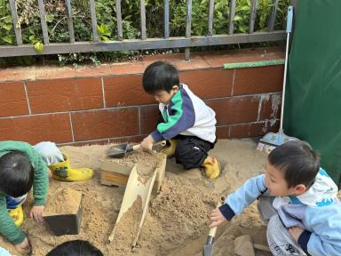 | 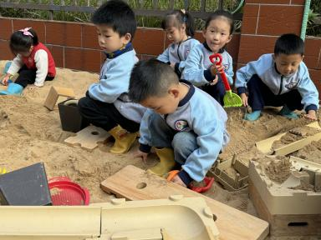 | 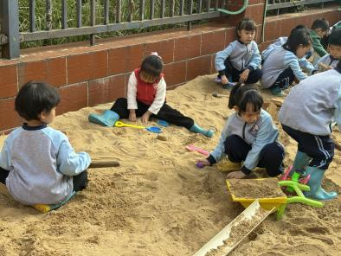
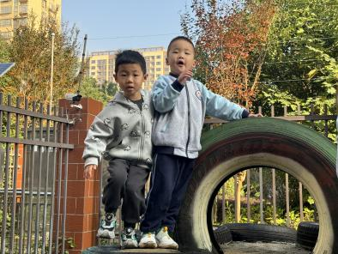 | 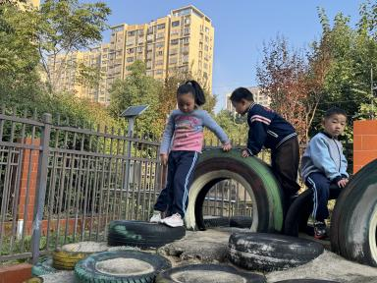 | 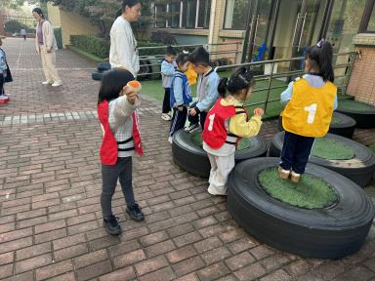
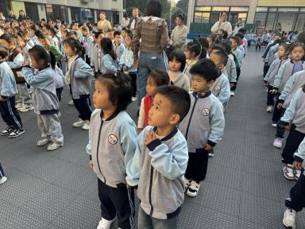 | 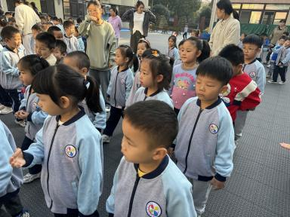 | 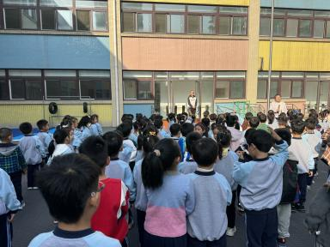

【02区域游戏】
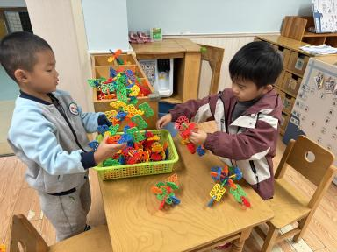 | 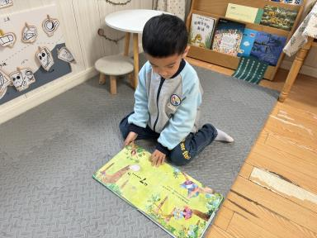 | 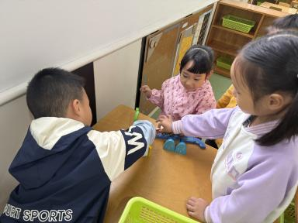
董益嘉和付宇晨在桌面建构拼搭了一颗秋天的大树。 | 张文轩在阅读区进行绘本阅读。 | 吴琬琰、胡心悦、于晨栩在走廊科探区探索镜中谜游戏。
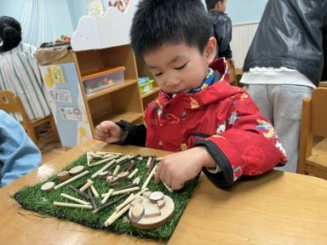 | 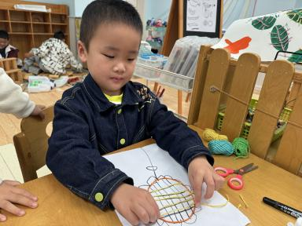 | 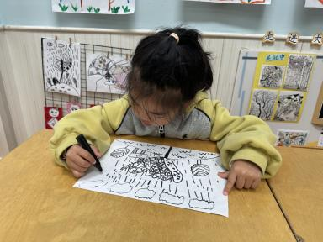
李咏集在自然拼搭区游戏。 | 唐皓辰用麻线贴画。 | 张诗韵画了银杏叶线描画。
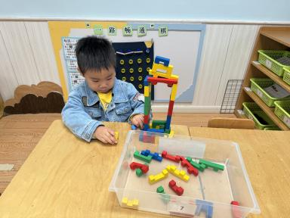 | 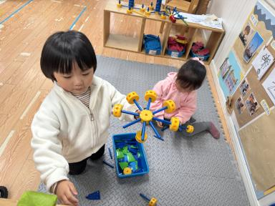 | 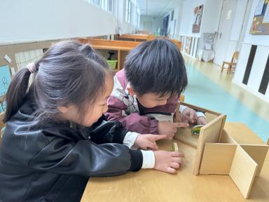
谢瑞在益智区游戏。 | 梁呈恩和王馨悦在万能工匠区拼搭了旋转飞椅。 | 陈生冉和付宇晨在走廊科探区探索镜中谜组合。

